# Deckblatt

# Inhaltsverzeichnis

# Abbildungsverzeichnis

# Einführung

Im Zuge der IBSYS 2 Veranstaltung an der Hochschule Karlsruhe im Sommersemester 2022 wurde eine Planungstool zur Bestimmung der Produktionsmengen von Kinder-, Damen- und Herrenfahrrädern entwickelt. Die eigentliche Planung umfasst acht Planungsschritte. Bei dem Werkzeug handelt es sich um eine auf Angular basierende Webanwendung, welche unter folgendem Link dem Nutzer zur Verfügung steht.  
<https://web.jeberhardt.dev/>

(*Bild Startseite*)

Das vorliegende Handbuch beschreibt den Aufbau und die Funktionsweise der Anwendung. Zusätzlich werden dem Bediener transparent und nachvollziehbar die Rechenwege der Planungsschritte aufgezeigt. Somit kann der Anwender Fehler oder Unklarheiten frühzeitig erkennen.

# Navigation

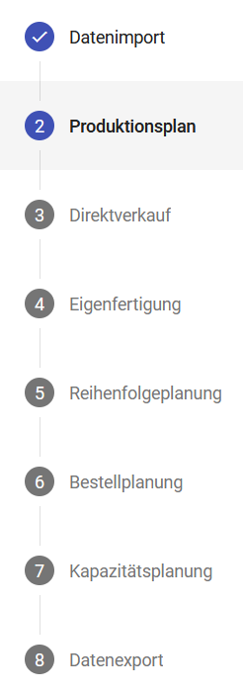In der linken Abbildung sind die einzelnen Planungsschritte des Planungstools aufgelistet. Die Planung startet mit dem obligatorischen Datenimport. Sobald die XML-Datei erfolgreich vom Bediener hochgeladen wurde, kann die Planung schrittweise durchgeführt werden. Im letzten Schritt der Planung erhält der Anwender als Ergebnis eine valide XML-Datei. Während der Planung wechselt der Bediener den Planungsschritt durch einen Mausklick auf den jeweiligen Reiter. Zusätzlich ermöglichen die Buttons „Weiter“ und „Zurück“ innerhalb eines Schrittes das Wechseln in den Vorgänger- bzw. Nachfolgeknoten.

In der unteren Abbildung ist ein Planungsschritt aufgeführt, indem der Nutzer mit den Buttons „Weiter“ und „Zurück“ durch die Anwendung navigiert.

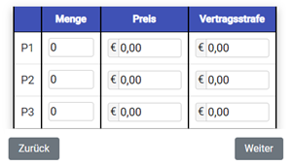

Einen Blick auf die Innensicht des Systems ermöglichen die mit gekennzeichneten Symbole. Hier werden die tatsächlich durchgeführten Berechnungen und passende Erklärungen dargestellt. Somit können die kalkulierten Produktionsaufträge vom Anwender nachvollzogen werden.

# Planung starten

Der Planungsprozess wird durch den Button „Planung starten“ auf der Startseite initiiert. Daraufhin wird der Benutzer aufgefordert die XML-Datei mit den zugrundeliegenden Bestandsdaten via Drag and Drop oder über den Button „Datei auswählen“ hochzuladen. Ein Bild, das Text enthält.

Als Basis für die Planung dient eine entsprechende XML-Datei, welche dem folgenden Aufbau entspricht:

(Anhang XML-File)

# Produktionsplan

## Kontext

Beim Öffnen des Produktionsplans wird automatisch der Vertriebswunsch in die Spalte der aktuellen Periode eingefügt. Der Vertriebswunsch wird aus der XML-Datei ausgelesen. Die Werte von P1, P2, P3 in der zweiten Spalte entsprechen der Menge der auszuliefernden Fahrräder am Ende der aktuellen Periode.

Ein Bild, das Text enthält.

Weiterhin kann der Vertriebswunsch der aktuellen Periode angepasst und Absatzprognosen der zukünftigen Perioden eingetragen werden. Die Prognosen werden in der Bestellplanung berücksichtigt.

## Datenvalidierung

Bei der Eingabe ist zu berücksichtigen, dass die Werte der Variablen P1, P2, P3 nur in 10er Schritten eingegeben werden können. Darüber hinaus sind Werte im ganzzahligen Bereich zwischen 0 und 1000 gültig.

## Überleitung zum nächsten Planungsschritt

Die eingepflegten Daten sind Teil der Basis für den übernächsten Planungsschritt Eigenfertigung.

# Direktverkauf

## Kontext

Im Reiter „Direktverkauf“ können die Basisdaten für Zusatzaufträge manuell festgelegt werden. Dadurch ermöglicht die Planungsanwendung das Verkaufen zusätzlicher Fahrräder in der aktuellen Periode. Um einen Direktverkauf zu realisieren, wird ein Angebot beim Kunde eingereicht. Nach der kundenseitigen Annahme des Angebotes kann der Bediener die ausgehandelten Mengen, den Verkaufspreis und die Vertragsstrafe in das Tool manuell eingeben. Die Preisangaben und Vertragstrafen gelten pro Fahrrad in der Währung Euro. Kommt es zu einem Vertragsbruch und die zusätzlich versprochenen Fahrräder können nur teilweise oder nicht ausgeliefert werden, folgt eine Konventionalstrafe.

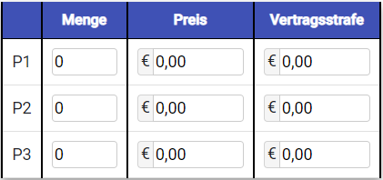

## Datenvalidierung

Die Werte der Spalte „Menge“ müssen in Zehnerschritten zwischen 0 und 1000 vom Anwender eingereicht werden. Die Werte der Spalten „Preis“, „Vertragsstrafe“ sind rationale Zahlen und auf zwei Nachkommastellen beschränkt. In allen drei Spalten sind keine negativen Werte erlaubt.

## Überleitung zum nächsten Planungsschritt

Die Mengen aus dem Vertriebswunsch mit den Direktverkäufen addiert, bilden die Basis für die im nächsten Planungsschritt durchzuführende Eigenfertigung.

# Eigenfertigung

## Kontext

Nachdem die Anzahl der zu produzierenden Fahrräder festgelegt ist, werden die Eigenfertigungsteile anhand einer Stücklistenauflösung mengenmäßig bestimmt. Die erforderlichen Mengen sind in der Spalte „Verbindliche Aufträge“ aufgelistet. Die Ermittlung der Produktionsaufträge erfolgt automatisch und basiert auf Daten der hochgeladenen XML-Datei. Konkret werden der aktuelle Lagerbestand, die Aufträge in Warteschlange, die Aufträge in Bearbeitung und der geplante Lagerbestand am Ende der Periode (Sicherheitsbestand) zur Berechnung berücksichtigt. Der Sicherheitsbestand kann manuell vom Anwender angepasst werden. Systemseitig wird der geplante Lagerbestand mit dem Lagerbestand aus der aktuellen Periode vorbelegt. Die folgende Abbildung zeigt einen Ausschnitt der Eigenfertigungsplanung.

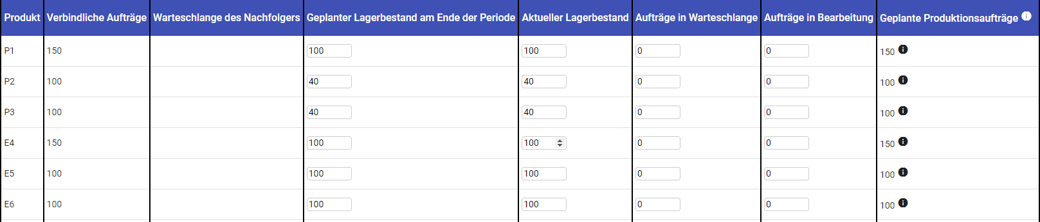

## Datenvalidierung

Die Werte der Spalte „Geplanter Lagerbestand am Ende der Periode“ müssen in Zehnerschritten zwischen 0 und 1000 vom Anwender eingereicht werden.

## Überleitung zum nächsten Planungsschritt

Mit Abschluss der Eigenfertigungsplanung stehen die Planungsaufträge für die Folgeschritte bereit. Zuerst erfolgt die Priorisierung der abzuarbeitenden Aufträge in der Reihenfolgeplanung.

# Reihenfolgeplanung

## Kontext

Nach der Eigenfertigungsplanung wird dem Benutzer die geplante Produktionsreihenfolge präsentiert. Die nachfolgende Abbildung veranschaulicht die Eingabemaske der Reihenfolgeplanung.

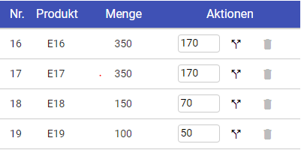

Standardmäßig werden die Fertigungsaufträge sequenziell von oben nach unten anhand der Spalte „Nr.“ abgearbeitet. Sobald der Anwender mit der Maus einen Datensatz anwählt, kann per Drag-and-Drop die Reihenfolge geändert werden.  
Zusätzlich bietet das Planungstool die Möglichkeit Aufträge zu teilen. Die vom System voreingestellten Inputwerte definieren die Untermenge des zu splittenden Produktionsauftrages. Als Beispiel dient die obere Abbildung. Hier steht als Inputwert für den Produktionsauftrag 16 die Zahl 170. Nutzt der Anwender den -Button ergeben sich zwei separate Aufträge, wovon einer die Menge 170 und der andere die Menge 180 zugewiesen bekommt.  
Um einen gesplitteten Auftrag wieder zusammenzuführen, verwendet der Anwender den -Button. Zusätzlich können alle vorgenommenen Änderungen über den Button „Alle zurücksetzen“ zurückgesetzt werden. Insgesamt können durch das Teilen von Produktionsaufträgen maximal 45 Aufträge entstehen. Deshalb sind ab 45 Aufträgen alle - Button nicht mehr anwählbar.

## Datenvalidierung

Die Inputwerte müssen in Zehnerschritten angegeben und geteilt werden. Ein Teilauftrag enthält mindestens die Menge 10.

## Überleitung zum nächsten Planungsschritt

Die Reihenfolgeplanung und Bestallplanung bauen nicht aufeinander auf. Im nächsten Schritt werden auf Basis der Produktionsaufträge die Bestellungen geplant.

# Bestellplanung